BÁO CÁO LAB 3 - NHẬN DIỆN VÀ ỨNG PHÓ CÁC MỐI ĐE DỌA ĐẾN AN TOÀN THÔNG TIN
Sinh viên: Nguyễn Trường Thoại
MSSV: 1050080203
Lớp:11_THMT
Link video : https://youtu.be/ByfngCbd22o , https://youtu.be/O8-Zo9SlSE4
Môi trường: VMware Workstation + Windows 11 VM

1. Môi trường thực hành
VM Windows 11 được cấu hình theo yêu cầu bài lab. Công cụ sử dụng gồm Microsoft Defender, PowerShell, Sysmon, Autoruns, Process Explorer và Wireshark.
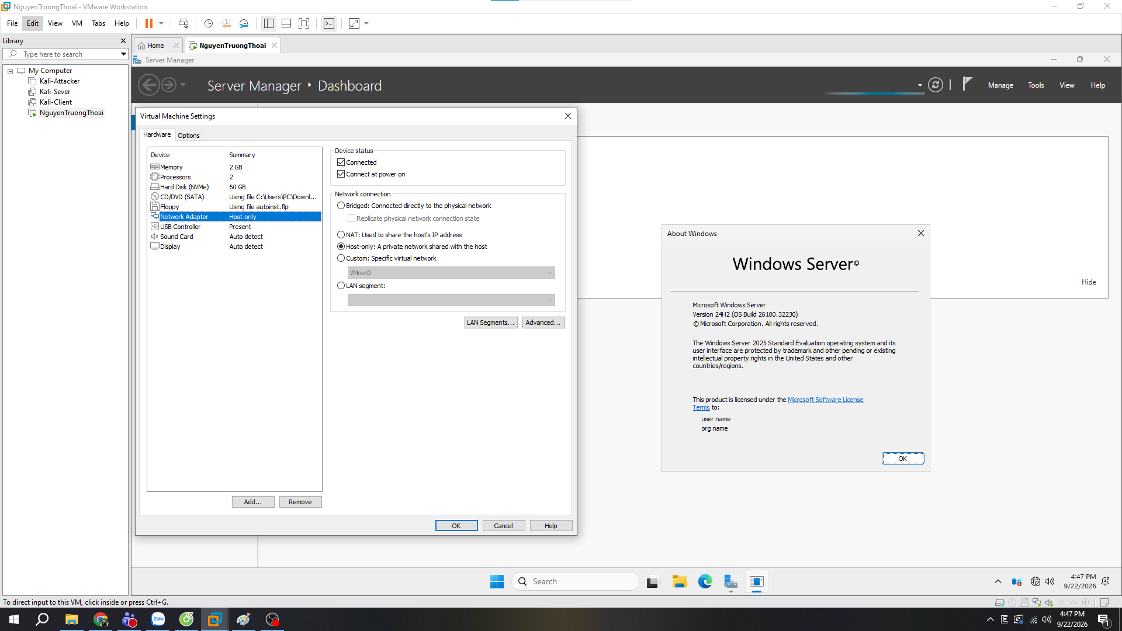

2. Baseline hệ thống
Kết quả baseline xác nhận Defender đang hoạt động, Real-time Protection và Tamper Protection được bật. Firewall được kiểm tra trước khi tạo tình huống.
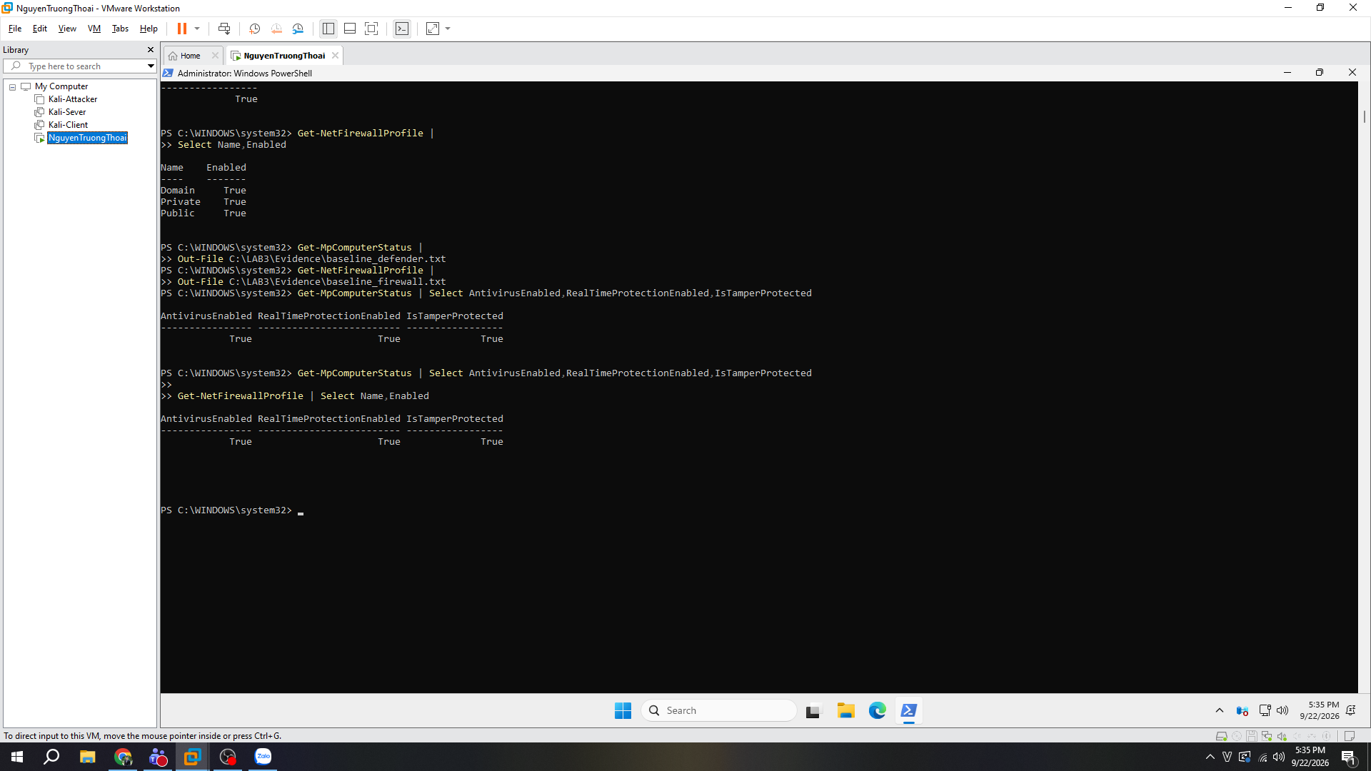

3. TH1 - Risk Register
Bảng phân tích:
Asset: Thông tin xác thực tài khoản lab.
Vulnerability: Mật khẩu yếu hoặc bị lộ.
Threat: Dò mật khẩu, keylogging, phishing.
Risk: Mất quyền truy cập tài khoản.
Control: Mật khẩu mạnh, MFA, audit log.
Phân loại nguồn đe dọa:
1. Xóa nhầm file cấu hình: Hành động vô ý.
2. Cài phần mềm thu thập dữ liệu: Hành động cố ý.
3. Mất điện kéo dài: Thảm họa tự nhiên.
4. Ổ đĩa hỏng/dịch vụ treo: Lỗi kỹ thuật.
5. Không backup/patching: Lỗi quản lý.

4. TH2 - EICAR và Defender
EICAR chứng minh Microsoft Defender có khả năng phát hiện và quarantine mẫu kiểm thử an toàn. EICAR không chứng minh máy có malware thật.
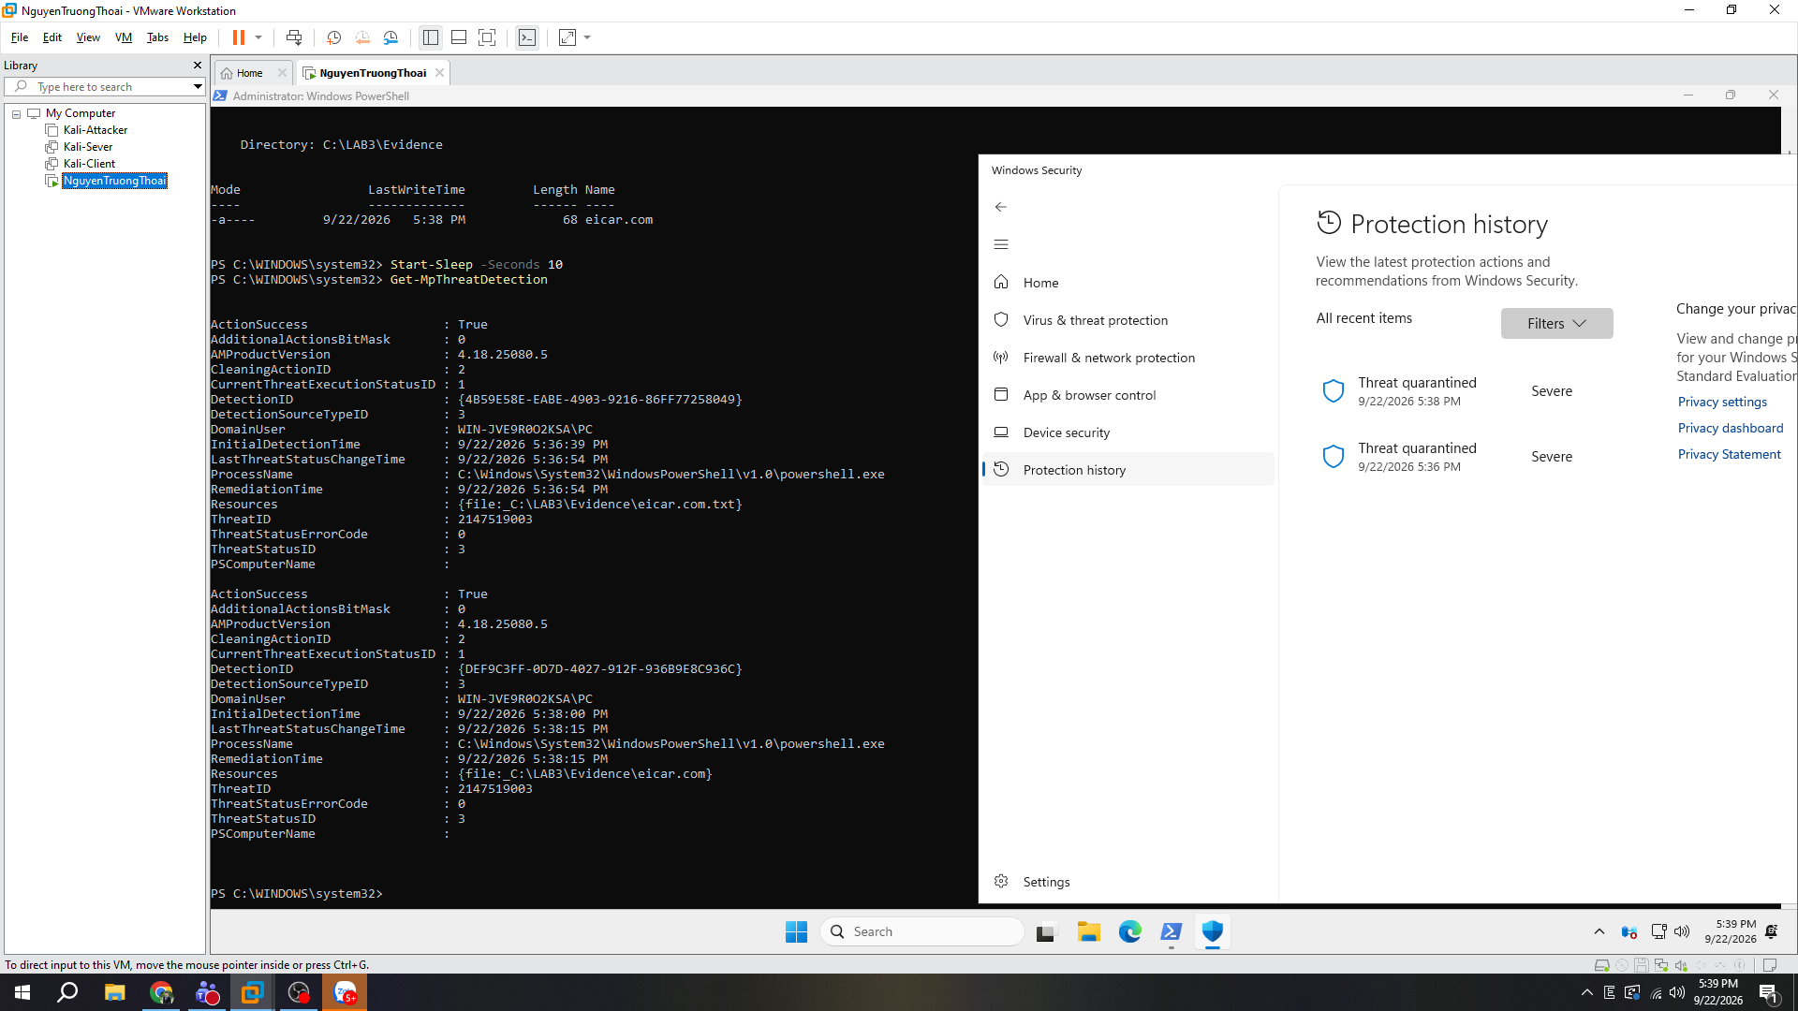

5. TH3 - Password và Keylogging
Event ID 4624 thể hiện đăng nhập thành công, 4625 thể hiện đăng nhập thất bại, 4648 thể hiện sử dụng credential rõ ràng.
Brute Force: thử nhiều mật khẩu.
Dictionary: thử danh sách mật khẩu phổ biến.
Keylogger: ghi nhận phím người dùng nhập.
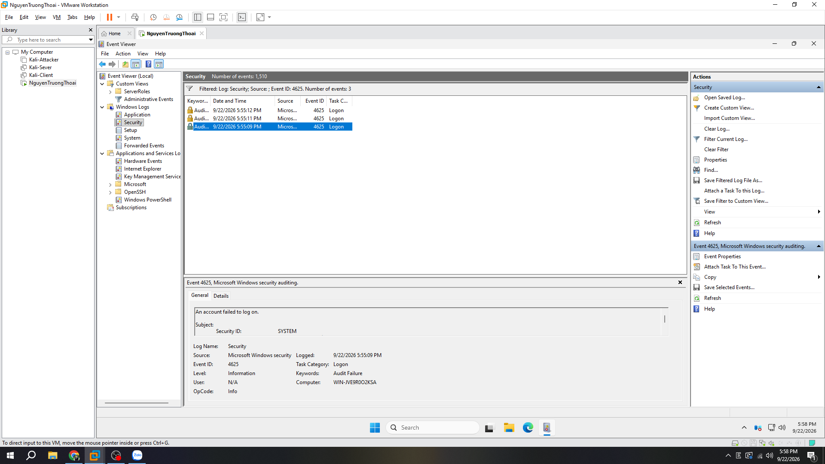

6. TH4 - Persistence và listener
Sysmon được dùng để theo dõi process và thay đổi hệ thống. LAB3_Run_Demo và LAB3_Persistence_Demo là persistence hợp lệ dùng để học phát hiện.
CHÈN ẢNH:
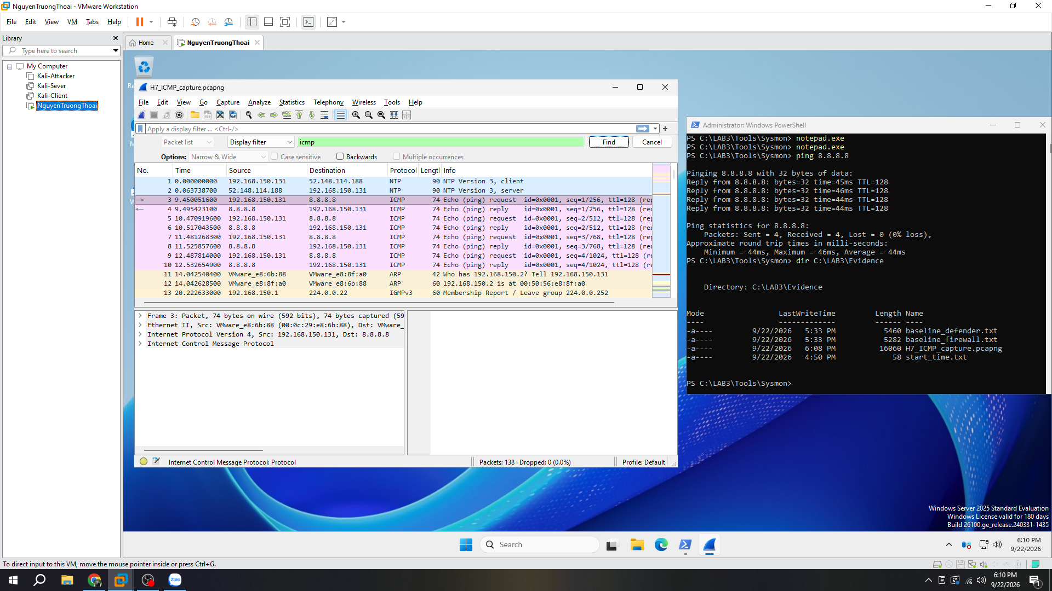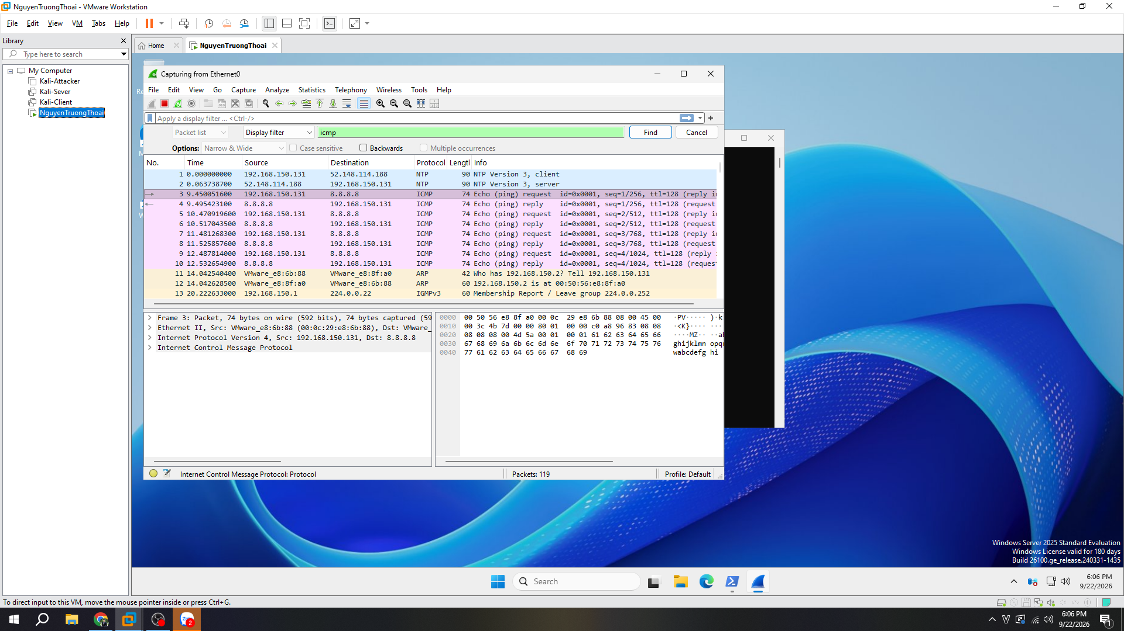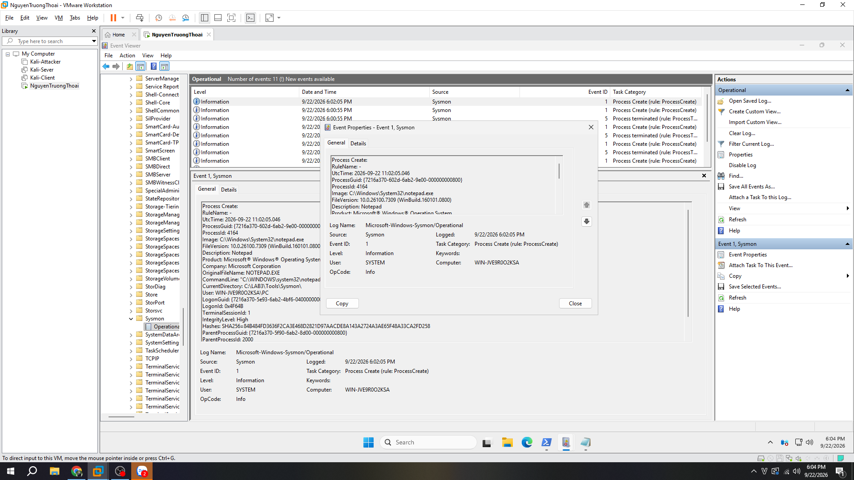

7. TH5 - Sniffing HTTP/TLS
HTTP loopback có thể quan sát Request URI và dữ liệu huấn luyện. HTTPS/TLS mã hóa payload nên không đọc trực tiếp nội dung HTTP.

8. TH6 - DoS/DDoS/Mail Bombing
Lab chỉ thực hiện tải localhost giới hạn. Không tạo DDoS hoặc gửi email hàng loạt. Dataset được dùng để phân tích nguồn và volume.

9. TH7 - Phishing
Các dấu hiệu phishing gồm: tạo cảm giác khẩn cấp, giả mạo tên hiển thị, domain cần xác minh, Reply-To khác From, yêu cầu cung cấp thông tin.

10. Cleanup và phục hồi
Xóa persistence LAB3, dừng HTTP server, xóa tài khoản lab3user, kiểm tra Defender vẫn bật và tạo file hash evidence_sha256.csv.

11. Trả lời câu hỏi cuối lab
1. Asset là tài sản cần bảo vệ; Vulnerability là điểm yếu; Threat là yếu tố gây hại; Risk là khả năng thiệt hại; Attack là hành động khai thác.
2. Phân loại theo TH1 như bảng ở trên.
3. EICAR kiểm tra khả năng phát hiện Defender, không chứng minh malware thật.
4. Không tắt Defender vì làm mất cơ chế bảo vệ; phần mềm hợp lệ cần được xác minh, đánh giá và xử lý theo quy trình doanh nghiệp.
5. Brute force/dictionary/keylogger khác nhau về cách lấy credential và cách phòng chống.
6. Event log được dùng để đối chiếu trạng thái xác thực trước và sau đổi mật khẩu.
7. Persistence cần được kiểm tra bằng Autoruns, Sysmon và Process Explorer.
8. HTTP lộ payload, HTTPS bảo vệ nội dung bằng mã hóa.
9. DoS/DDoS khác nhau về nguồn phát sinh tải.
10. Phishing cần nhận diện dấu hiệu và nâng cao nhận thức người dùng.
Ghi chú: Các ảnh trong báo cáo phải là ảnh chụp trực tiếp từ VM/PC thực hiện bài lab theo yêu cầu đề bài.
